**《交通管理与控制》半期考试复习提纲**

**考试范围：管理部分**

**考试形式：闭卷**

**考试题型：单项选择、名词解释、简答题、论述题**

**复习要点：**

1. 交通运行管理的概念是什么，其具体包含哪些方面？

**交通运行管理**：指通过采取适当措施以改善交通运行相关条件，从而优化道路系统服务水平

**具体包括**：停车管理、步行管理、行车管理和优先通行管理

1. 停车管理的基本概念是什么？停车换乘系统的含义、特点和作用是什么？

**停车管理**：静态交通管理，即在行驶车辆与静止车辆间最有效地分配道路交通设施的空间。

**停车换乘系统**(Park and Ride System，P&R)是现代停车管理的重要组成部分。P&R系统是指通过在城市中心区以外地区的轨道交通站点、常规公交首末站等建设停车换乘设施，采取低价收费甚至免费的收费管理策略为私人小汽车、自行车等提供停放空间并辅以优惠的公交收费政策，引导乘客换乘公共交通进入城市中心区，从而减少私人小汽车在城市中心区域的使用，缓解中心区域交通压力。

**作用**： 1、降低中心城区交通压力。

2、减少城区内道路及停车设施建设，节约城市空间。

3、提高大容量快速公交的利用率，节约能源。

4、行人、公交优先的政策实施更具可行性

5、减少城区小汽车尾气排放

1. 单向交通、变向交通的概念、实施条件及优缺点有哪些？

**单向交通**：

**概念**：又称单行线，是指道路上的车辆只能按一个方向行驶的交通 。

**实施条件**：

（1）、具有相同起、终点的两条平行道路，间距在350 400m 之间。

（2）、具有明显潮汐交通特性的街道

（3）、复杂的多路交叉口但某些方向的交通可另有出路的，才可将相应的进口道改为单向交通。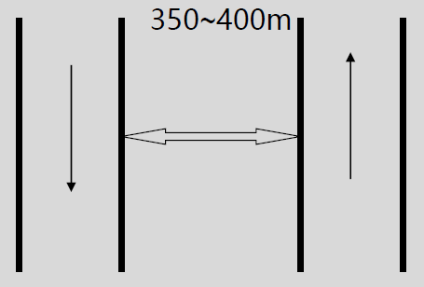

**优点**：

（1）、提高道路通行能力

（2）、增加车辆行驶的安全性，减少交通事故

（3）、提高车辆的运行速度，减少延误

（4）、单向交通有利于路边停车和公交专用道的规划

（5）、单向交通有利于信号灯配置和管理

（6）、有利于减少城市交通污染

（7）、可取得良好经济效益

**缺点**：

（1）、增加了部分车辆的绕行距离和经过交叉口的次数

（2）、给公共交通带来不便

（3）、增加了为单向管制所需要的道路公用设施的投入

（4）、单向道路的末端常常使交通组织复杂化

（5）、影响居民区的环境

（6）、影响道路两侧商业活动

**变向交通：**

**概念：**又称潮汐交通，是指在不同的时间内变换某些车道上的行车方向或行车种类的交通。分为方向性变向交通和非方向性变向交通

**实施条件CD：**

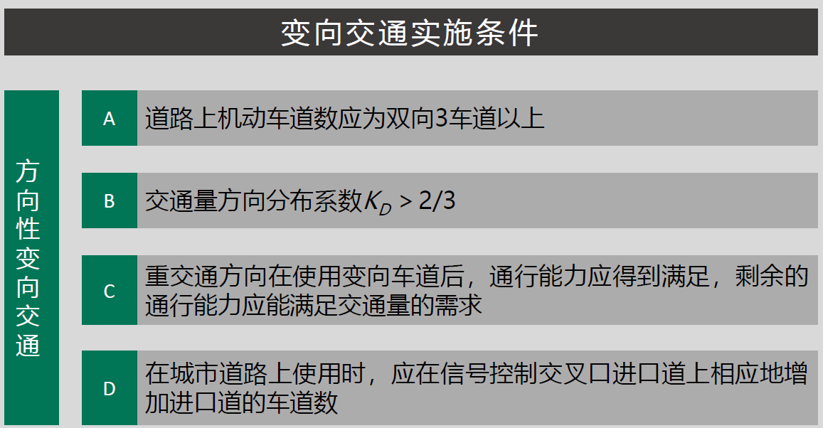

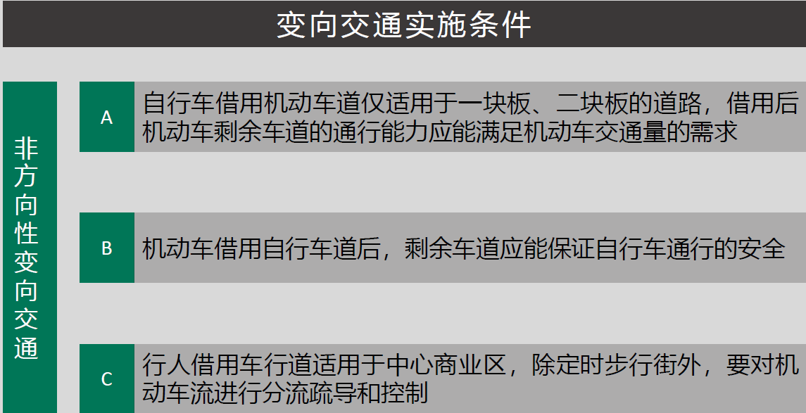

**优点：**合理使用道路充分提高道路的利用率，从而提高了道路的通行能力，这对解决交通流方向和各种类型的交通在时间分布上不均匀性的矛盾都有较好的效果。

**缺点：**增加了交通管制的工作量和相应的设施，且要求驾驶员有较好的素质，集中注意力，特别是在过渡地段。

1. 优先通行管理的概念、内容及意义。

**概念**：优先通行管理是指依据交通法规、 规制或采用交通工程技术措施对道路上的行车和行人进行执法管理或交通治理使其享有优先路权的所有措施的一个统称。

**内容**：

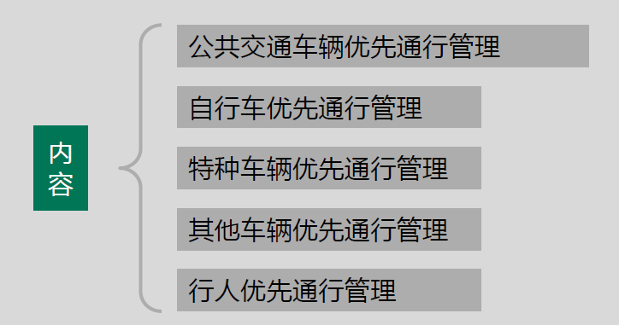

**意义**：

（1）目的在于保障交通安全、（2）提高城市交通运行效率和运行的可靠性、（3）缓解城市拥堵、（4）对城市交通资源的公平使用、（5）体现以人为本、（6）保障城市交通的可持续发展构建和谐城市交通。

1. 出入口管理的定义是什么？在出入口管理中，道路接入数量应考虑哪些因素？

**定义**：出入口管理是一种战略性方法，为道路周边地块提供出入口同时保证用地出入口周边路网中交通流的安全、速度和效率。

**考虑因素**：

1. 保证视距充足、
2. 保证出入口接入最小间距、
3. 保证转角净距、
4. 提供前沿道路、
5. 采用内部服务道路、
6. 联合方式布置出入口
7. 平面交叉口的分类标准及类型有哪些？平面交叉口的组成要素有哪些？

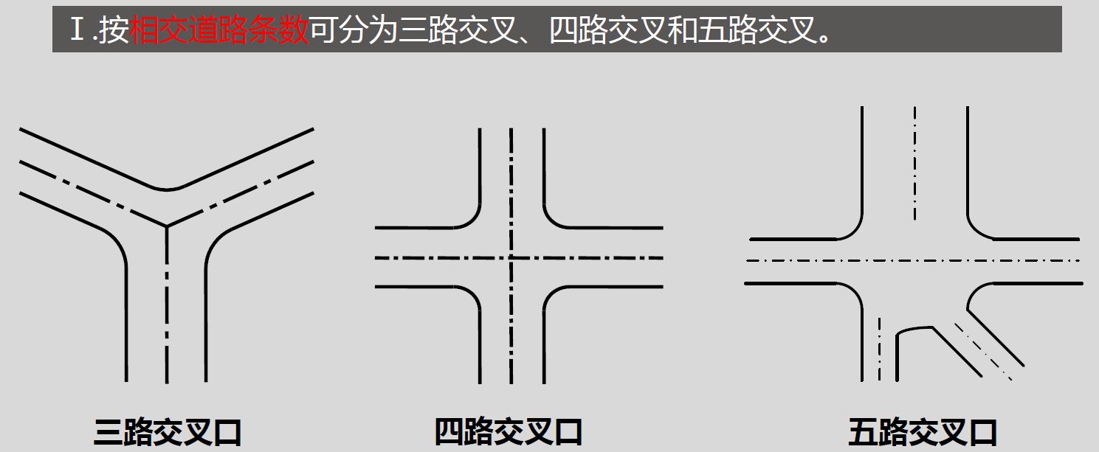

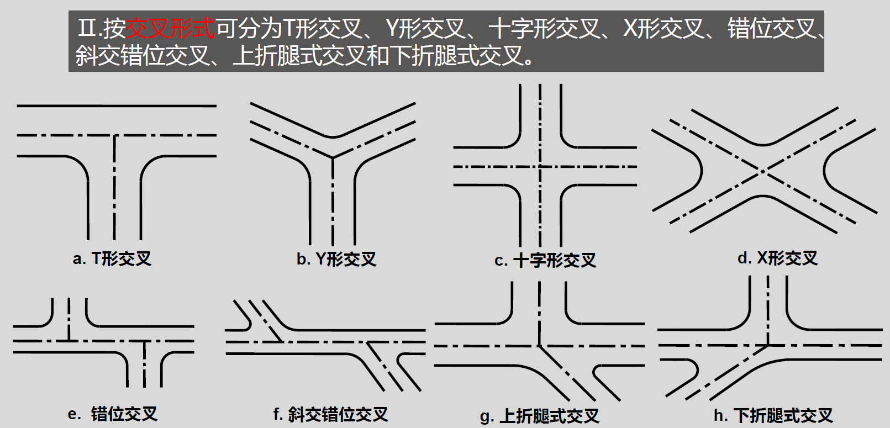

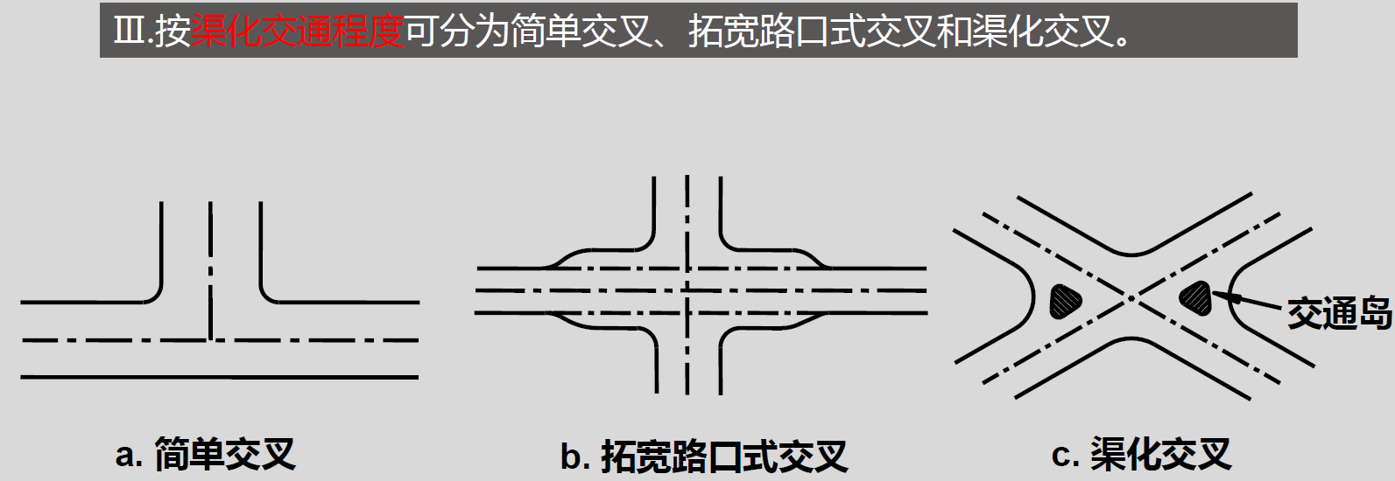

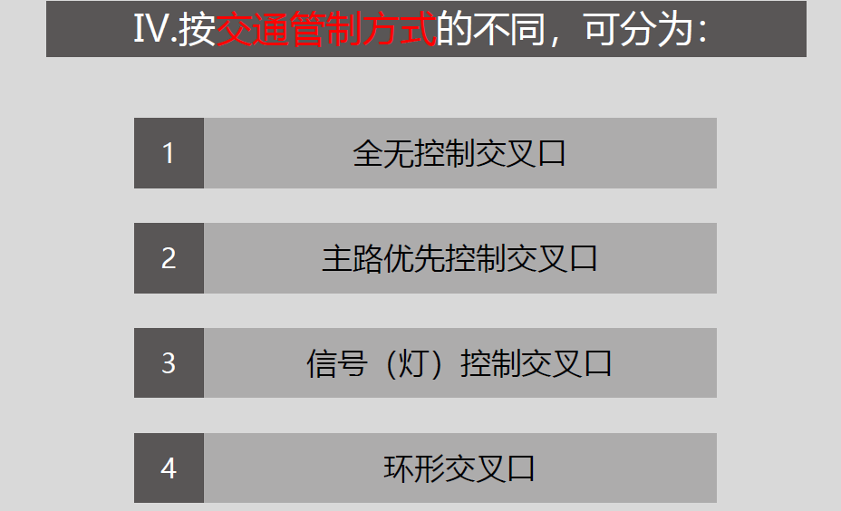

1. 视距三角形的主要内容有哪些？其原理是什么？

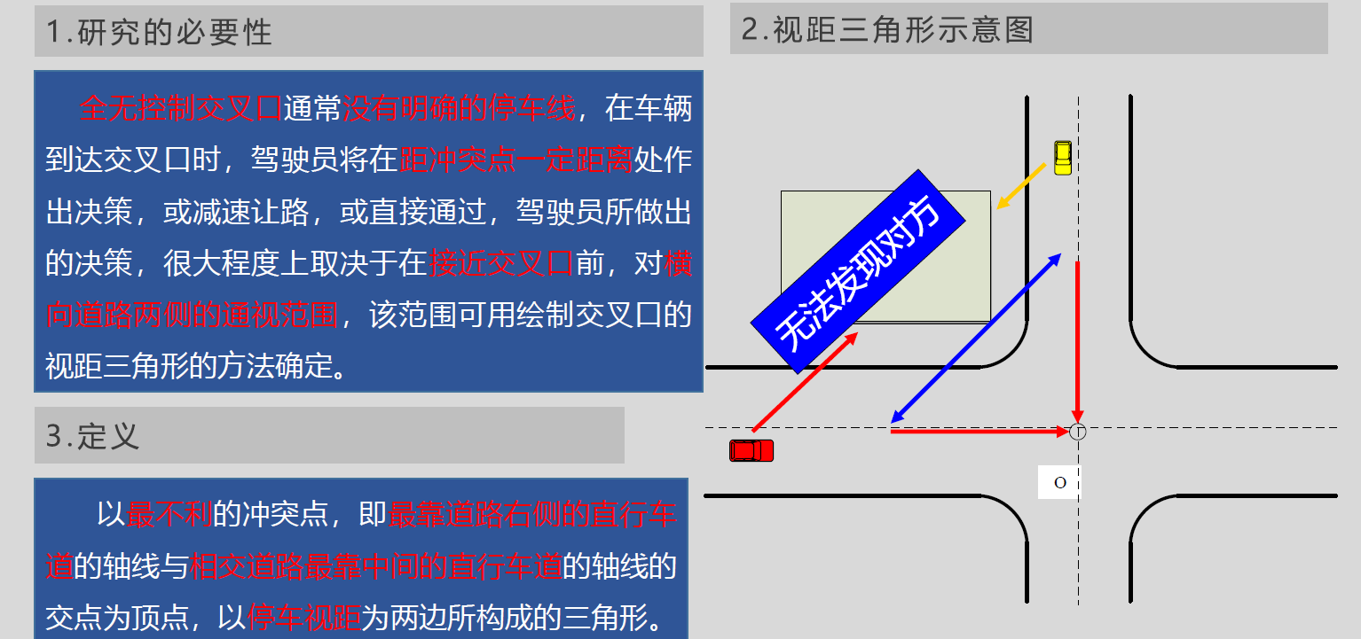

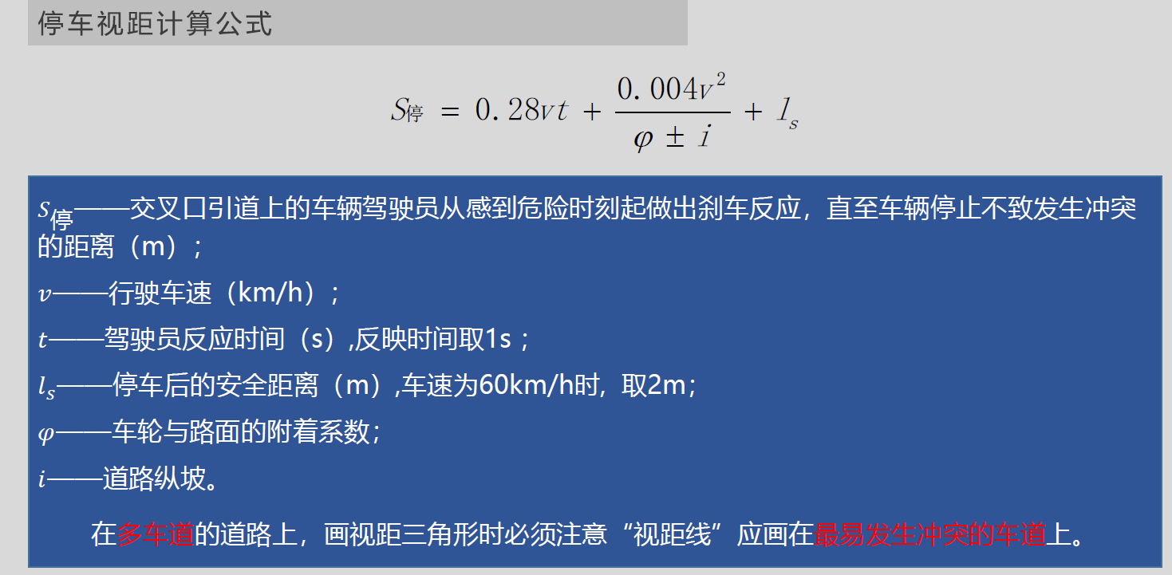

1. 渠化交通的基本内容。

设置交通标线、标志和交通岛等把不同行驶方向和速度的车辆划分车道行驶，使行人和司机很容易看清互相行驶的方向，避免车辆相互侵占车道和干扰行车线路，从而减少车辆相互碰撞的机会，提高行车安全程度称为渠化交通 。

1. 环形交叉口的概念、交通特点是什么？设置环形交叉口的优缺点有哪些？

**概念**：环形交叉口是指在交叉口中央设置一个中心岛，用环道组织渠化交通的一种重要形式。

**交通特点**：1、**进入**交叉口的不同交通流只允许按照逆时针方向绕中心岛作单向行驶；

2、交通运行以较低的速度合流并连续地进行交织行驶，直至所要去的路口分流**驶出**。

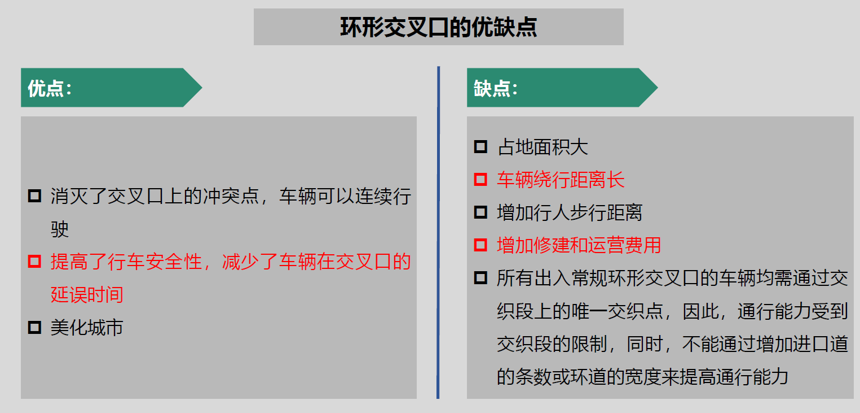

1. 交叉口的复杂性计算。

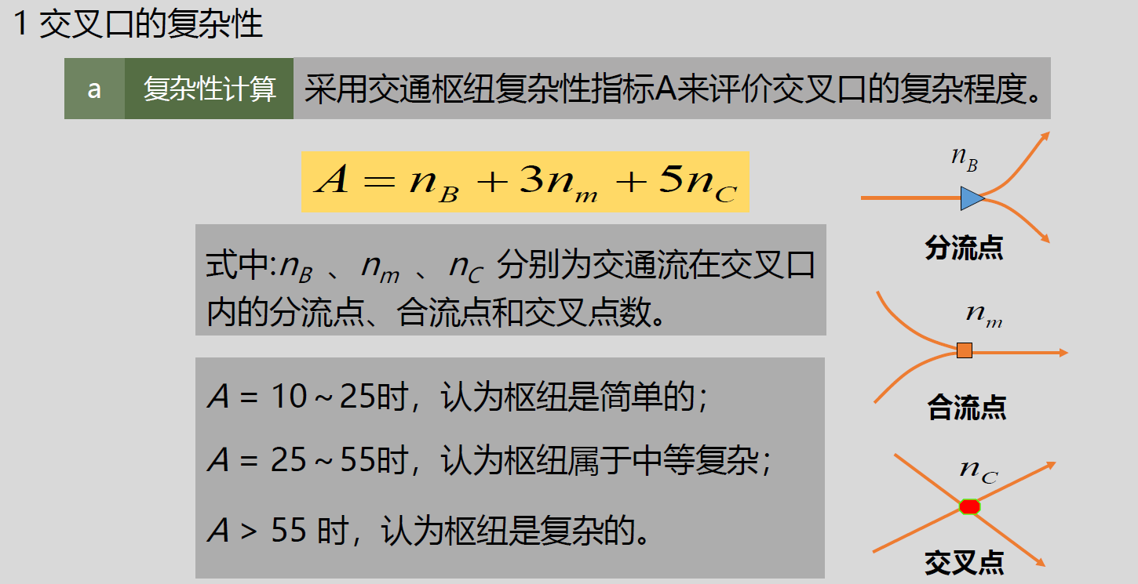

另：单向交通复杂度更低

1. 平面交叉口综合治理的基本原则、常见措施有哪些？

**基本原则：**

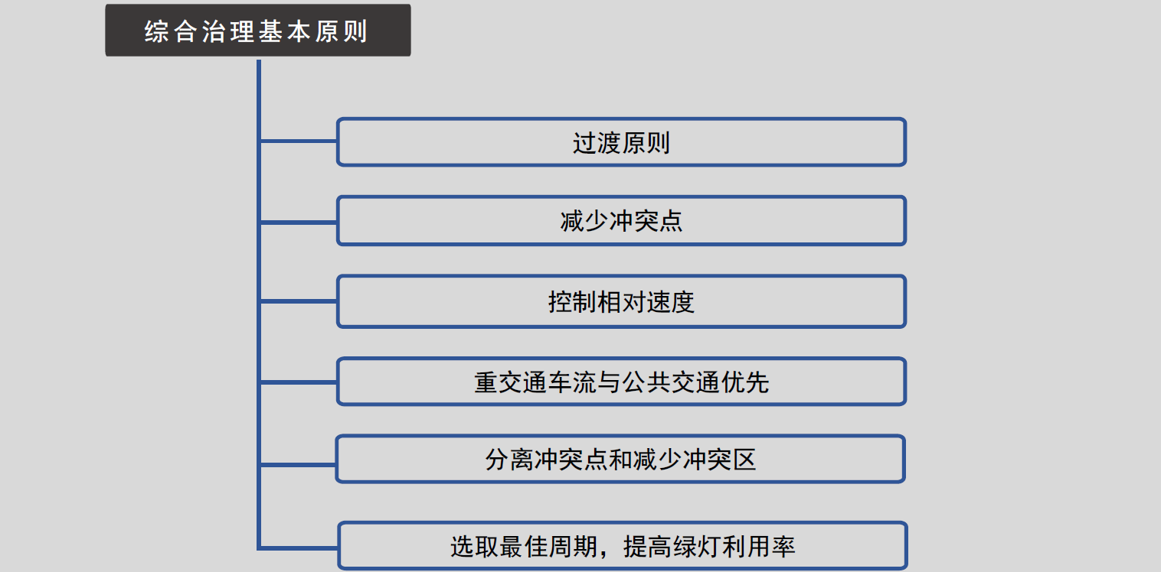

**常见措施**：

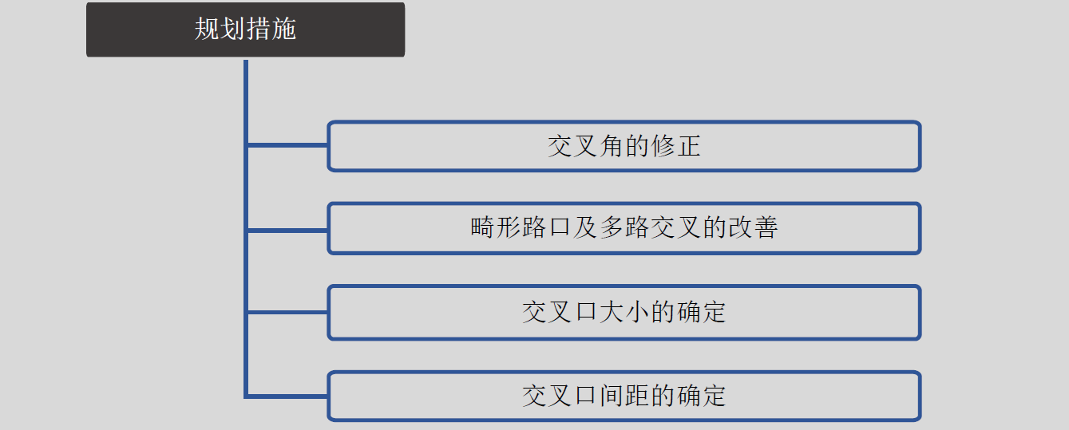

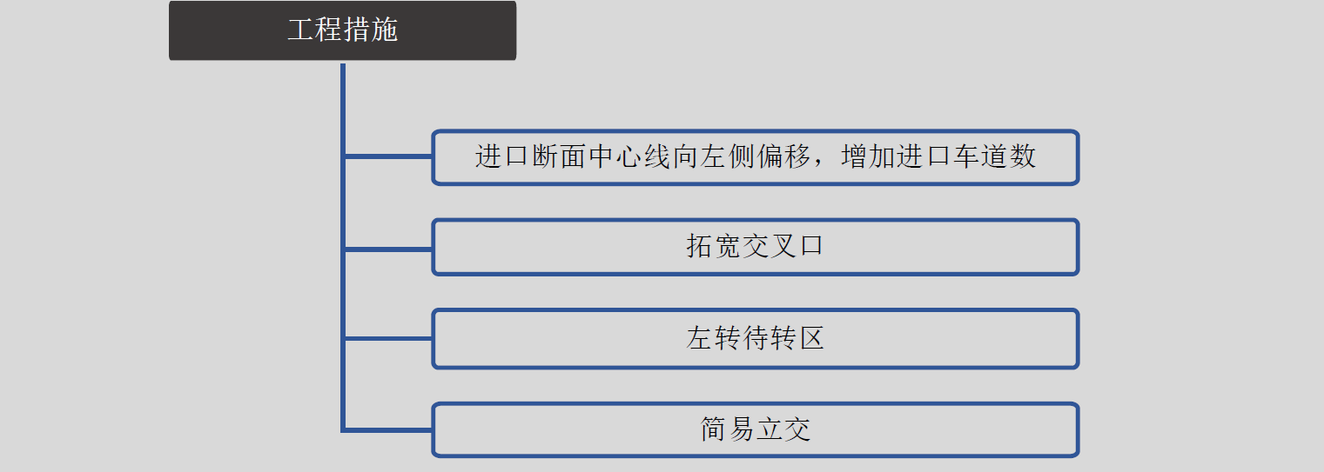

管理措施：7个

1. 立体交叉口的常用形式有哪些？

立体交叉按相交道路的跨越方式可划分为上跨式和下穿式，按其交通功能可

划分为分离式立体交叉和互通式立体交叉两大类。

1. 交通需求管理的定义是什么，具体措施有哪些？

**定义**：通过对交通需求进行管理以提高现有城市交通系统效率的各种策略的总称。

**具体措施**：

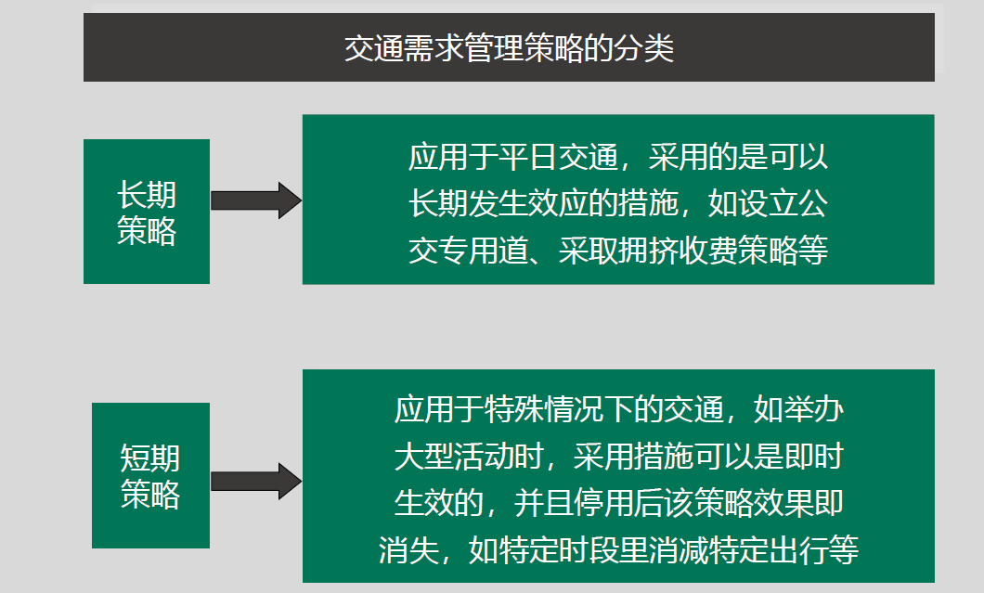

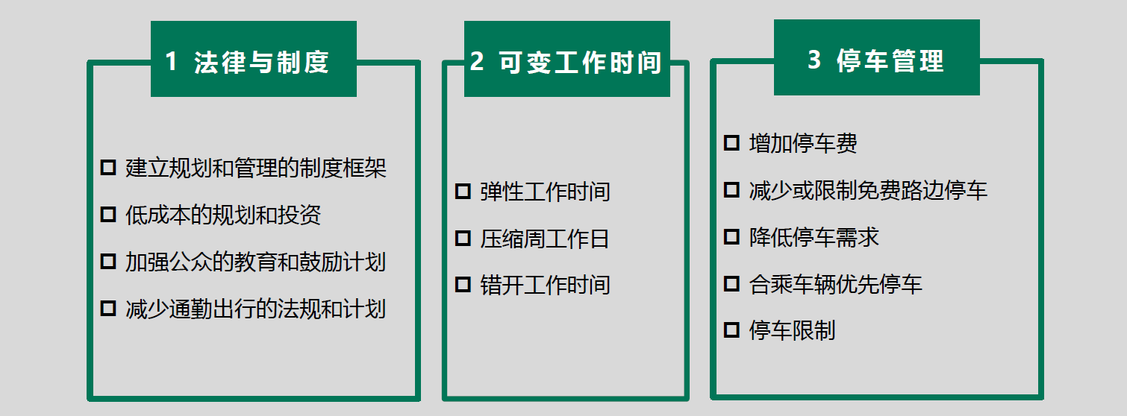

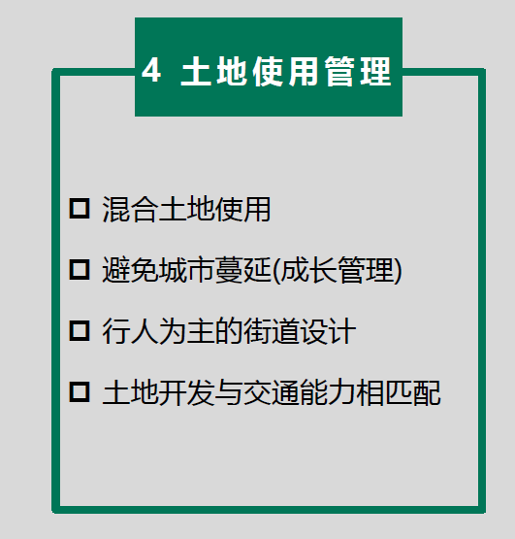 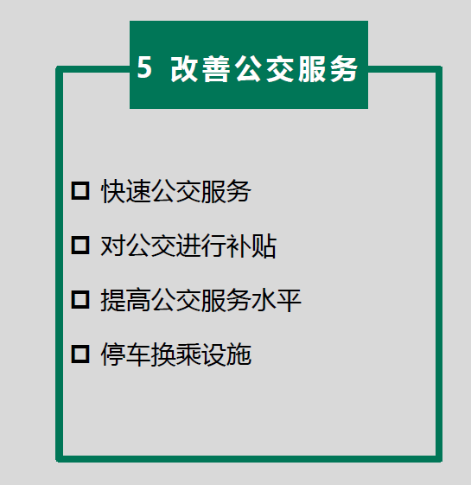 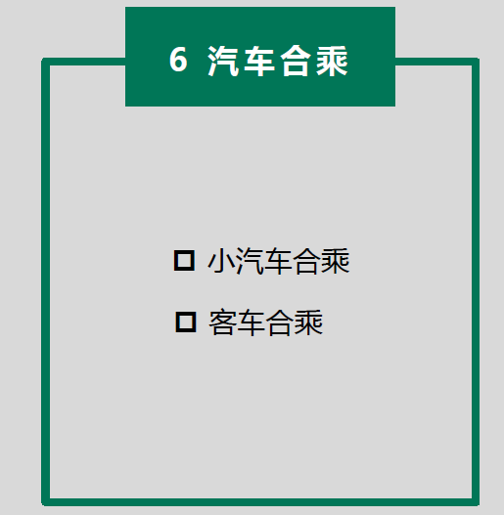

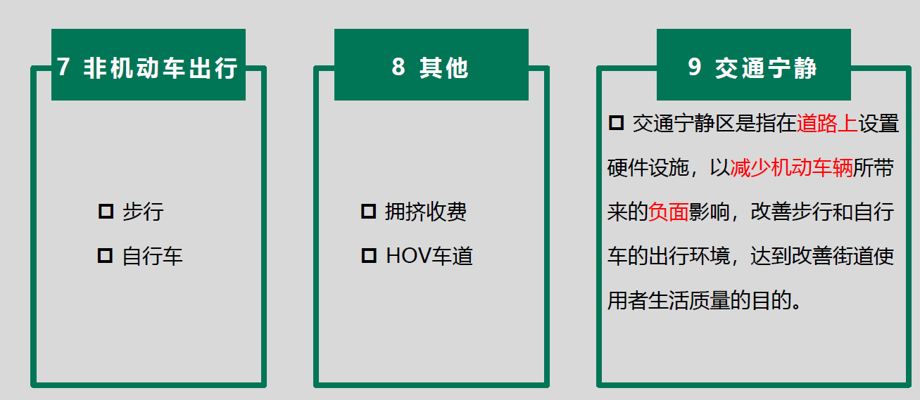

1. 交通影响分析（TIA）的概念是什么、交通影响分析的主要工作有哪些？

**概念**：在城市土地开发项目立项之前，分析该工程项目对交通服务水平的影响程度及影响范围，进而确定保持交通服务水平不下降的对策或修改开发计划方案，以减小开发方案对交通负荷的影响。

**主要工作**：

